Федеральное агентство по образованию Российской Федерации
Государственное образовательное учреждение
высшего профессионального образования
Нижегородский государственный университет им. Н.И. Лобачевского

Факультет фундаментальной информатики и информационных технологий

Отчёт по лабораторной работе

Генерация случайных чисел

Выполнил:
студент ф-та 3821Б1ФИ3

Ошмарин М.Д.

Проверил:
Заведующий лабораторией, каф. МО СТ, ИИТММ

Лебедев И.Г.

Нижний Новгород
2021 г.
Содержание
Введение 3
Постановка задачи 4
Руководство пользователя 5
Руководство программиста 6
Описание структур данных 6
Описание алгоритмов 6
Описание структуры программы 6
Заключение 7
Литература 8
Приложения 9
Приложение 1 9
Приложение 2 9

Введение

Функция rand(). Данная функция возвращает случайное целое число в диапазоне от нуля до RAND_MAX. RAND_MAX это специальная константа языка Си, в которой содержится максимальное целое число, которое может быть возвращено функцией rand(). Функция rand() определена в заголовочном файле stdlib.h.

Постановка задачи
Программа генерирует множество случайных чисел размера n в диапазоне (min, max), где n, min, max вводятся с клавиатуры. После чего подсчитывает выводит сумму, которая получается следующим образом: все числа, номера которых совпадают с дробной частью одного из исходных чисел - вычитаются, все остальные прибавляются.

Руководство пользователя

После запуска программы необходимо ввести 3 числа количество генерируемых чисел, максимальное и минимальное из них.

Пример входных данных:

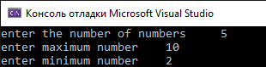

Далее после нажатия «Enter» происходит генерация случайных чисел и выдаётся результат работы программы по заданным условиям.

Пример выходных данных:

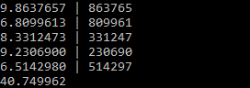

Руководство программиста

Подключение библиотек

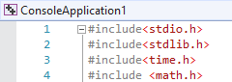

Объявление функции main и переменных
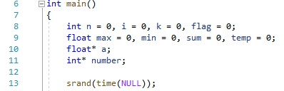

Получение данных от пользователя
Создание массива чисел и номеров и проверка на условие (все числа, номера которых совпадают с дробной частью одного из исходных чисел - вычитаются, все остальные прибавляются.)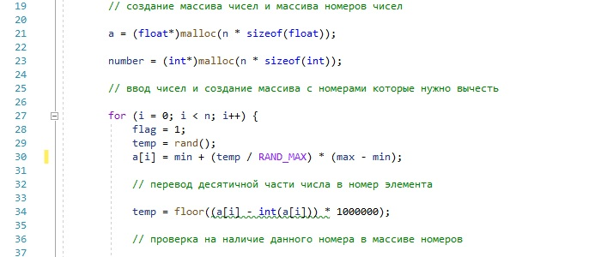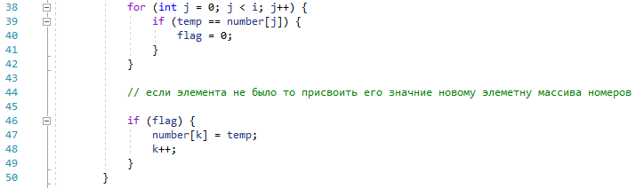
Вывод элементов массива их суммирование и вычитание в случае совпадения номеров
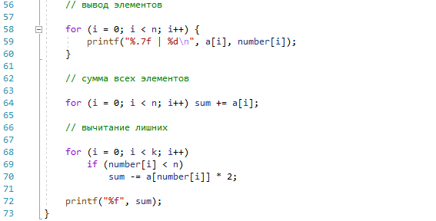

Эксперимент

Пример работы программы при верных входных данных
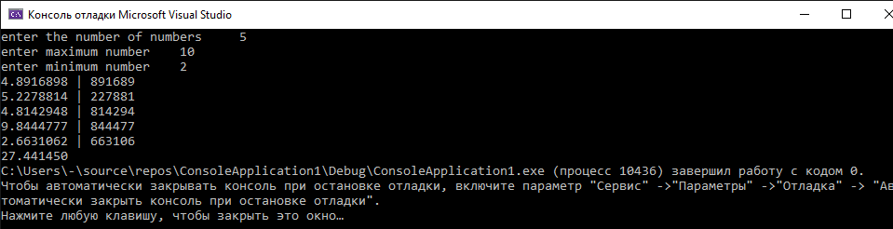

Пример работы программы при неверных входных данных
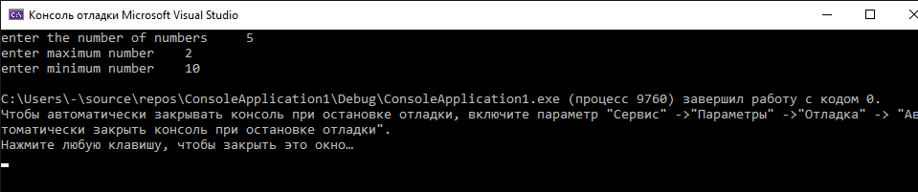

Заключение
Программа работает корректно.

Литература

Lipachjov._.Tehnologiya.programmirovaniya.na.C\C++

Приложения

Приложение 1
#include<stdio.h>
#include<stdlib.h>
#include<time.h>
#include <math.h>

int main()
{
int n = 0, i = 0, k = 0, flag = 0;
float max = 0, min = 0, sum = 0, temp = 0;
float* a;
int* number;

srand(time(NULL));

// ввод кол-ва элементов, максимума и минимума
do {
printf("enter the number of numbers\t"); scanf_s("%d", &n); printf("enter maximum number\t"); scanf_s("%f", &max); printf("enter minimum number\t"); scanf_s("%f", &min);
if (max < min) system("cls");
if (max<min) printf("Error: maximum less than minimum\n");
} while (max < min); system("cls");
// создание массива чисел и массива номеров чисел

a = (float*)malloc(n * sizeof(float));

number = (int*)malloc(n * sizeof(int));

// ввод чисел и создание массива с номерами которые нужно вычесть

for (i = 0; i < n; i++) {
flag = 1;
temp = rand();
a[i] = min + (temp / RAND_MAX) * (max - min);

// перевод десятичной части числа в номер элемента

temp = floor((a[i] - int(a[i])) * 1000000);

// проверка на наличие данного номера в массиве номеров

for (int j = 0; j < i; j++) {
if (temp == number[j]) {
flag = 0;
}
}

// если элемента не было то присвоить его значние новому элеметну массива номеров

if (flag) {
number[k] = temp;
k++;
}
}

// вывод элементов

for (i = 0; i < n; i++) {
printf("%.7f | %d\n", a[i], number[i]);
}

// сумма всех элементов

for (i = 0; i < n; i++) sum += a[i];

// вычитание лишних

for (i = 0; i < k; i++)
if (number[i] < n)
sum -= a[number[i]] * 2;

printf("%f", sum);
}

Приложение 2
